# 北京航空航天大学2023年强基计划招生简章

来源：未知 编辑：admin 时间：2023-04-07

　　为全面贯彻全国教育大会精神，深入落实《国务院关于深化考试招生制度改革的实施意见》（国发〔2014〕35号），根据《关于在部分高校开展基础学科招生改革试点工作的意见》（教学〔2020〕1号）等文件，服务国家重大战略需求，加强基础学科拔尖创新人才选拔培养，经批准，我校自2020年起开展基础学科招生改革试点工作（也称“强基计划”），探索多维度考核评价模式，选拔一批有志向、有兴趣、有天赋的青年学生，培养具有空天报国情怀、扎实数理基础、科学创新能力、全球视野格局的高素质拔尖创新人才，为国家重大战略领域输送后备人才。

**一、招生专业和招生计划**

　　我校2023年强基计划招生专业为数学与应用数学、信息与计算科学、应用物理学、化学、工程力学、飞行器动力工程。符合第一、第二类报名条件的考生在各省（自治区、直辖市）可填报的招生专业和招生计划以我校强基计划报名系统公布为准。

**二、招生对象及报名条件**

　　（一）

　　招生对象

　　申请报名考生分为以下两类：

　　第一类：高考成绩优异的考生

　　高考成绩优异，专业基础扎实，创新能力和综合素质突出的考生。

　　第二类：相关学科领域具有突出才能和表现的考生

　　荣获全国青少年学科奥林匹克竞赛（数学、物理、化学、信息学）全国决赛一、二等奖。全国青少年学科奥林匹克竞赛获奖学生以全国青少年科技竞赛获奖名单公示网站（http://gs.cyscc.org/）公示的名单为准。各招生专业对应的报名条件如下表所示。

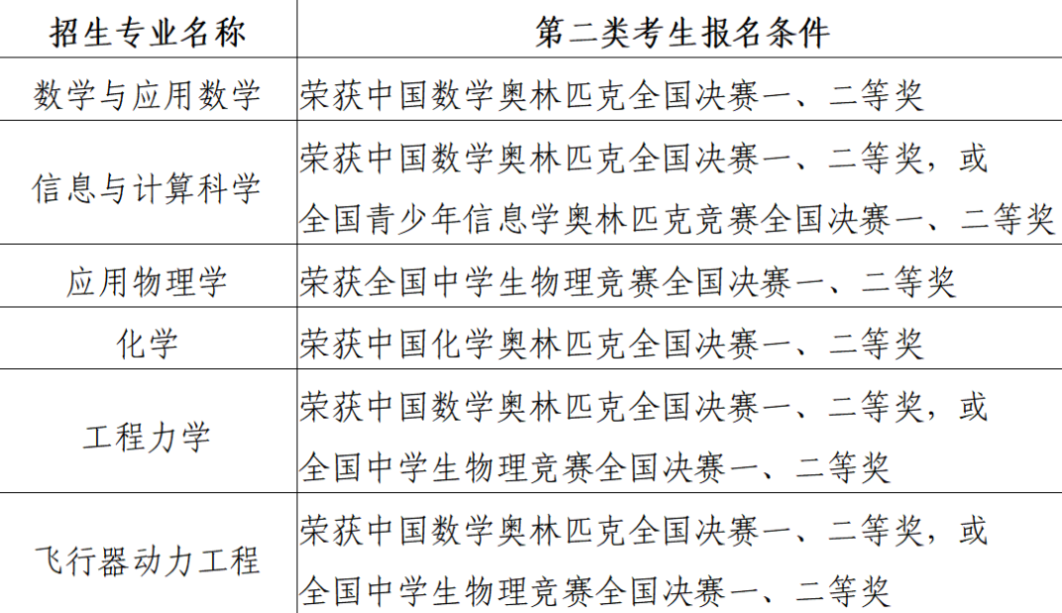

　　（二）

　　报名条件

　　在我校安排强基计划相关专业招生的省份，符合如下条件的考生可以报考我校强基计划：

　　1. 具有2023年普通高等学校招生全国统一考试报名条件，综合素质优秀或基础学科拔尖，并有志于将来从事相关领域科学技术工作的高中毕业生。

　　2. 各招生专业对应的招生生源范围如下：

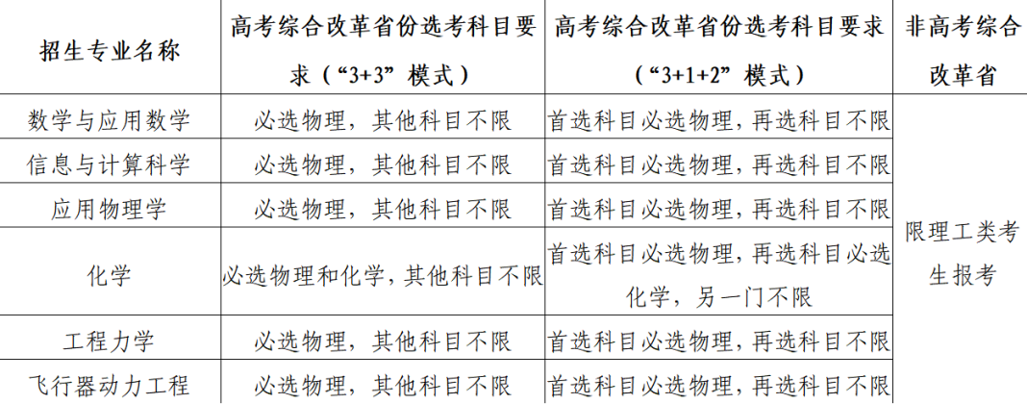

　　3.身体条件须满足教育部《普通高等学校招生体检工作指导意见》中关于报考相关专业的规定要求，如教育部有最新规定按最新规定执行。

**三、报名方式与选拔程序**

　　（一）报名时间和办法

　　2023年4月11日至30日（具体报名时间以报名系统公布为准）考生可登录[我校强基计划报名系统（????点击进入报名系统）](https://bm.chsi.com.cn/jcxkzs/sch/10006)按要求准确、完整地完成网上报名。报名过程中，考生须下载并填写《北京航空航天大学2023年强基计划考生个人陈述材料》表（附件1），按要求将个人陈述材料和对应支撑材料上传至报名系统“附加信息”处。报考我校强基计划的考生不能兼报其他高校，考生只可填报我校强基计划1个专业志愿。

　　（二）考生参加统一高考

　　（三）校考确认

　　报名考生须在2023年6月12日至20日间在报名系统确认是否参加我校强基计划校考并签订诚信承诺书。未在规定时间内完成考试确认或签订承诺书者，视为自动放弃入围校考资格。对于确认参加学校考核又无故弃考者，我校将按照相关规定通报生源省份考试招生机构并如实记入诚信档案。

　　（四）入围校考办法

　　1.第一类考生

　　考生高考成绩须同时满足以下条件：

　　（1）考生不含政策加分的高考成绩达到所在省区市本科一批录取最低控制分数线（或相应特殊类型最低录取控制分数线）；

　　（2）考生不含政策加分的高考成绩达到所在省区市同科类高考总分满分分值的80%及以上（甘肃、青海、宁夏、新疆考生不含政策加分的高考成绩达到所在省区同科类高考总分满分分值的75%以上）。

　　对于同时满足上述条件的考生，依据考生的高考单科成绩加权计算得到“入围成绩”，再将“入围成绩”由高到低排序，按我校分省分专业招生计划数的5倍确定各省入围我校考核考生名单（末位如出现同分情况，同分考生均获得入围资格）。“入围成绩”计算方法如下：

　　入围成绩 = 重点科目高考成绩（之和）×1.2 + 其他科目高考成绩之和（注：以上成绩均不含政策性加分，重点科目名称参见下表）

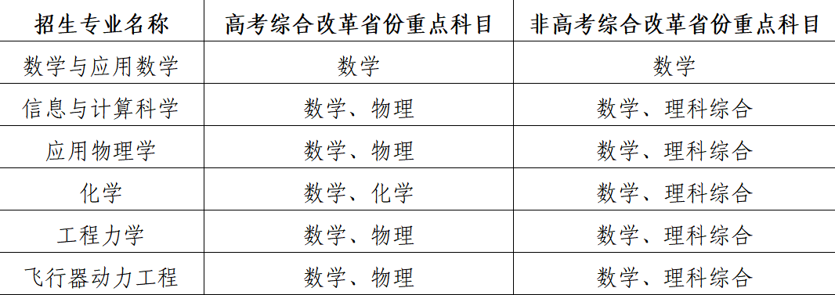

　　2.第二类考生

　　考生不含政策加分的高考成绩须达到所在省区市本科一批录取最低控制分数线（或相应特殊类型最低录取控制分数线）即可入围。

　　（五）

　　学校考核办法

　　我校原则上采用到校现场测试的方式组织考核，考核内容包括笔试、面试和体质测试，同时对考生的综合素质档案进行评价。考生须按要求报到方可参加我校考核；考生须按要求参加我校全部考核测试环节，学校考核成绩方为有效。学校考核（含报到）于6月30日至7月2日之间进行，考生须按照要求携带相关材料参加学校考核，具体报到及考试安排详见我校在考试前发布的考试须知。

　　1.笔试和面试

　　笔试：重点考察学生报考专业相关学科的基础知识，基础理论和基础能力。

　　面试：我校组织专家进行面试，面试主要考察学生的综合素质、创新能力、兴趣志向、科研潜质、科学精神等多方面内容，面试全程录音录像。

　　我校对笔试和面试成绩分别划定最低合格线。

　　2.考生综合素质档案的使用办法

　　学校专家对考生综合素质档案进行评价，结果作为面试的重要参考。

　　3.体质测试方案及成绩使用方法

　　所有考生须参加体质测试，体质测试成绩作为录取环节的重要参考，无故不参加者校考成绩视为无效。因身体原因无法参加体质测试者须提交相关证明，经我校审核同意后可不参加体质测试。具体内容详见《北京航空航天大学2023年强基计划招生体质测试方案》（附件2）。

　　（六）

　　录取办法

　　1. 综合成绩折算办法

　　综合成绩（保留2位小数）=（高考成绩÷高考满分×750）×85%+（学校考核成绩÷学校考核成绩满分×750）×15%

　　学校考核成绩=笔试成绩+面试成绩

　　备注：参与折算的考生高考成绩不含任何政策加分。

　　2. 确定录取名单

　　对于笔试和面试成绩达到最低合格线的第一类和第二类考生，分别按照如下规则确定预录取名单。

　　（1）第一类考生：根据考生填报志愿和在相关省份强基计划的招生名额，按综合成绩由高到低顺序确定强基计划预录取名单。若考生综合成绩相同时，比较体质测试成绩（申请免体测考生体质测试成绩排序位于所有参加考试的考生最后），由高到低排序确定预录取名单。

　　（2）第二类考生：综合成绩达到其生源地报考第一类考生最低预录取分数线的，予以预录取，所需计划不占用第一类考生的招生计划。

　　学校将于7月5日左右按教育部有关规定公布录取结果，公示录取标准。学校将强基计划预录取名单报各省级招办审核，并办理录取手续。被正式录取的考生不再参加本省（自治区、直辖市）后续高考志愿录取；未被录取的考生可正常参加本省（自治区、直辖市）后续各批次高考志愿录取。

**四、培养方案**

　　学校精育良才，立德树人，突出人才培养中心地位，把培养拔尖人才与强化爱国担当相结合，在知识创造中培养人才，在人才培养中创造知识，着力培养理想高远、学识一流、胸怀寰宇、致真唯实的领军领导人才。

　　学校高度重视强基计划人才培养，以支撑和引领国家重大发展战略为目标，招收一批有志向、有兴趣、有天赋的青年学生，结合学科优势，在数学与应用数学、信息与计算科学、应用物理学、化学、工程力学、飞行器动力工程六大优势专业开展强基计划人才培养，针对每个强基计划专业特点，在学校人才培养总目标指引下，进一步凸显对应专业的人才培养特色。

　　1

　　数学与应用数学专业

　　依托数学科学学院培养。瞄准国际数学前沿，培养引领数学研究方向、应用数学与工程技术交叉融合、服务国家重大战略需求的基础数学拔尖创新人才。

　　2

　　信息与计算科学专业

　　依托人工智能研究院培养。夯实数学与信息学科基础，深化科教融合，强化学生在数据中凝练科学问题和研发复杂数据系统演化行为的潜力和能力，培养引领信息和智能科技变革的、富有原始创新精神和技术突破能力的拔尖创新人才。

　　3

　　应用物理学专业

　　依托物理学院培养。夯实理论基础，突出实验实践，强化理工融合，实施科教协同，培养具有一流竞争力的应用物理拔尖创新人才。

　　4

　　化学专业

　　依托化学学院培养。培养具有家国情怀、国际视野、扎实数理基础、深厚专业知识、全面实践技能，立足化学及交叉领域的原始理论创新和颠覆性技术研发的高素质拔尖创新人才。

　　5

　　工程力学专业

　　依托航空科学与工程学院培养。强化数理基础，厚植力学理论，注重学科交叉融合，培养工程科学技术领域的力学基础研究和前沿拔尖创新人才。

　　6

　　飞行器动力工程专业

　　依托能源与动力工程学院培养。夯实数理化基础，厚植“自强中国心”情怀，注重力学与信息、材料、制造的多学科交叉，强化工程创新与实践能力融合，培养国家战略发展领域（航空动力）具有原始创新精神和技术突破能力的前沿拔尖创新人才。

　　学校着力创新人才培养模式，深入推进已有的“一制三化”人才培养模式，加强强基计划人才培养顶层设计，构建培养目标、培养体系、课程体系、教学资源与质量体系相互支撑的系统性培养体系结构。学校人才培养模式具有如下特色：

　　实施完全学分制的个性化培养。促进学生知识结构的科学性，推进因材施教的个性化培养，注重扎实数理基础与解决科学问题相结合，在必修课程板块外，开设与培养方向有关的系列选修课程，实施完全学分制，学生在完成必修课程后，可以结合发展规划和学习兴趣制定个性化的培养方案。

　　实行多维度团队化集体导师制。为学生配备由思政、学业、学术、朋辈导师组成的导师团队，思政导师引领学生社会主义核心价值观的形成，学业导师帮助学生强化课业学习，学术导师指导学生学术素养的培育，朋辈导师帮助学生融入校园生活，各类导师组成小组，采取集体导师制，协同助力学生成长成才。

　　实行小班化研究型探究式教学。提高课程教学质量，全面实施小班化教学，开展研究型探究式教学，结合一流本科课程建设，充分发挥现代信息技术在育人中的作用，推进团队式互学互教的学习方式，以一流课程助力一流人才培养。

　　建立科教协同项目式能力培育。充分发挥学校学科和科研优势，面向强基计划学生，全面实施科研实验室开放机制，大力支持学生参与学校科创品牌项目“冯如杯”，配备导师指导科创实践，给予大学生创新创业训练计划、学校科创培养项目等专项支持，助力学生科研能力的培养。

　　注重跨文化交流能力的蕴育。大力支持强基计划学生参与学校国际化交流项目，通过国际暑期学校、国际科创项目等形式，着力培养学生国际视野和跨文化交流能力。

　　强基计划作为国家重大的人才培养战略，北京航空航天大学将以一流的人才培养体系、一流的师资、一流的课程、一流的模式、一流的资源、一流的机制，努力把一流的学生培养成一流的人才。

　　五、其他说明

　　（一）关于学生综合素质档案。按照教育部有关规定，原则上所有参加强基计划考核的学生均应提交综合素质档案。已建立省级统一信息平台省份，由省级教育行政部门统一将考生电子化的综合素质档案提供我校。未建立省级统一信息平台省份，由各省级教育行政部门汇总本地各中学考生的综合素质档案后，统一上传至我校强基计划报名平台系统。

　　（二）对于报名材料及综合素质档案造假或在我校考核中舞弊的考生，将取消强基计划的报名、考试和录取资格，并将有关情况通报有关省级招生考试机构或教育行政部门，取消其当年高考报名、考试和录取资格，并视情节轻重给予3年内暂停参加各类国家教育考试的处理。已经入学的，按教育部和我校相关规定处理取消学籍。毕业后发现的，取消毕业证、学位证。中学应当对所出具的材料认真核实，出现弄虚作假情形的，我校保留采取相关措施的权利。

　　（三）报名我校强基计划的相关考生，须确保高考报考科类、选考科目和竞赛获奖、身体情况等条件符合我校相关专业的报考要求，如因条件不符导致无法被我校强基计划录取，相关责任由考生自行承担。

　　（四）通过强基计划录取的学生入学后原则上不得转专业。特殊情况下，强基计划招生专业之间可以转专业，但转入专业须有空额。对于无法完成强基计划培养方案的学生，可分流到本专业对应普通班继续学习。

　　（五）选拔测试期间，考生的交通、食宿等费用自理。

　　（六）学校未委托任何个人或中介组织开展强基计划等考试招生有关工作，不举办任何形式的营利性培训活动。

　　（七）如受不可抗力因素影响，学校考核办法和录取办法可能将视情况做出相应调整，具体安排届时另行通知。

**六、监督保障机制**

　　（一）我校强基计划招生工作遵循“公平、公正、公开、综合评价、择优录取”的原则。

　　（二）我校将对录取的学生进行入学资格复查，对不具备入学资格的学生，按教育部相关规定处理。

　　（三）我校强基计划招生工作接受校纪检监察机构监督，并接受社会监督。

**七、咨询方式**

　　招生咨询电话：13521147923、18801290972（咨询时间：工作日09:00—11:30、14:30—17:00）

　　地址：北京市海淀区学院路37号北京航空航天大学招生工作办公室

　　邮编：100191

　　电子邮箱：zsbgs@buaa.edu.cn

　　北航招生网：http://zs.buaa.edu.cn

**八、监督方式**

　　北京航空航天大学纪检监察机构：010-82338830

　　九、本简章由北京航空航天大学招生工作办公室负责解释

　　附件1：[北京航空航天大学2023年强基计划考生个人陈述材料](https://gaokao.eol.cn/qjjh/qjjz/202304/W020230407386091802502.docx)

　　附件2：[北京航空航天大学2023年强基计划招生体质测试方案](https://gaokao.eol.cn/qjjh/qjjz/202304/W020230407386091814457.pdf)

　　北京航空航天大学

　　2023年4月7日

播放

上一篇：[2023年北京航空航天大学强基计划招生政策](http://www.gk114.com/a/gxzs/zszc/beijing/2023/0407/26500.html)   
下一篇：[对外经济贸易大学2023年高校专项计划招生简章](http://www.gk114.com/a/gxzs/zszc/beijing/2023/0407/26507.html)

相关文章：

* *[*[*北京高校*](http://www.gk114.com/a/gxzs/zszc/beijing/)*]*[对外经济贸易大学2023年高校专项计划招生简章](http://www.gk114.com/a/gxzs/zszc/beijing/2023/0407/26507.html)
* *[*[*北京高校*](http://www.gk114.com/a/gxzs/zszc/beijing/)*]*[2023年北京航空航天大学强基计划招生政策](http://www.gk114.com/a/gxzs/zszc/beijing/2023/0407/26500.html)
* *[*[*北京高校*](http://www.gk114.com/a/gxzs/zszc/beijing/)*]*[中央财经大学2023年高校专项计划招生简章](http://www.gk114.com/a/gxzs/zszc/beijing/2023/0407/26494.html)
* *[*[*北京高校*](http://www.gk114.com/a/gxzs/zszc/beijing/)*]*[北京大学2023年“筑梦计划”招生简章](http://www.gk114.com/a/gxzs/zszc/beijing/2023/0407/26482.html)
* *[*[*北京高校*](http://www.gk114.com/a/gxzs/zszc/beijing/)*]*[清华大学2023年自强计划招生简章](http://www.gk114.com/a/gxzs/zszc/beijing/2023/0407/26476.html)
* *[*[*北京高校*](http://www.gk114.com/a/gxzs/zszc/beijing/)*]*[北京邮电大学2023年高校专项计划招生简章](http://www.gk114.com/a/gxzs/zszc/beijing/2023/0406/26400.html)
* *[*[*北京高校*](http://www.gk114.com/a/gxzs/zszc/beijing/)*]*[华北电力大学2023年高校专项计划招生简章](http://www.gk114.com/a/gxzs/zszc/beijing/2023/0406/26377.html)
* *[*[*北京高校*](http://www.gk114.com/a/gxzs/zszc/beijing/)*]*[北京外国语大学2023年“一带一路”外语专业综合评价招生简章](http://www.gk114.com/a/gxzs/zszc/beijing/2023/0324/25931.html)
* *[*[*北京高校*](http://www.gk114.com/a/gxzs/zszc/beijing/)*]*[北京大学2023年学科竞赛保送生招生简章](http://www.gk114.com/a/gxzs/zszc/beijing/2023/0109/24048.html)
* *[*[*北京高校*](http://www.gk114.com/a/gxzs/zszc/beijing/)*]*[清华大学2023年艺术类专业（美术学院）本科招生简章](http://www.gk114.com/a/gxzs/zszc/beijing/2022/1225/23948.html)

相关推荐：

* *[*[*北京高校*](http://www.gk114.com/a/gxzs/zszc/beijing/)*]*[北京物资学院2021年全日制本科生招生章程](http://www.gk114.com/a/gxzs/zszc/beijing/2021/0616/19945.html)
* *[*[*北京高校*](http://www.gk114.com/a/gxzs/zszc/beijing/)*]*[首都师范大学2021年本科招生章程](http://www.gk114.com/a/gxzs/zszc/beijing/2021/0614/19926.html)
* *[*[*北京高校*](http://www.gk114.com/a/gxzs/zszc/beijing/)*]*[首都医科大学本科、高职(专科)2021年招生章程](http://www.gk114.com/a/gxzs/zszc/beijing/2021/0519/19651.html)
* *[*[*北京高校*](http://www.gk114.com/a/gxzs/zszc/beijing/)*]*[首都师范大学美术学院2021年本科招生简章](http://www.gk114.com/a/gxzs/zszc/beijing/2021/0517/19628.html)
* *[*[*北京高校*](http://www.gk114.com/a/gxzs/zszc/beijing/)*]*[北京物资学院2018年全日制本科生招生章程](http://www.gk114.com/a/gxzs/zszc/beijing/2019/0221/6366.html)
* *[*[*北京高校*](http://www.gk114.com/a/gxzs/zszc/beijing/)*]*[北京戏曲艺术职业学院2018年招生章程](http://www.gk114.com/a/gxzs/zszc/beijing/2019/0221/6367.html)
* *[*[*北京高校*](http://www.gk114.com/a/gxzs/zszc/beijing/)*]*[首都师范大学2018年本科招生章程](http://www.gk114.com/a/gxzs/zszc/beijing/2019/0221/6362.html)